УДК 616.127-005.8-036.8
А.А. Подпрядова
Якість життя хворих, які перенесли інфаркт міокарда
Харківський національний медичний університет, м. Харків, Україна

Згідно з визначенням ВООЗ здоров'я - це стан повного фізичного, психічного і соціального благополуччя, а не просто відсутність хвороб або недуг. Останнім часом дуже часто вживають сполучення здоров’я в поєднанні з його впливом на якість життя. Якість життя, пов'язана зі здоров'ям (HRQoL) - це багатопланова концепція, яка включає рівень благополуччя у фізичній, психічній, емоційній і соціальній сферах життєдіяльності людини [5]. Для вивчення та оцінки якості життя створено багато загальних та специфічних опитувальників, які дозволяють визначити як сам хворий оцінює наскільки обмеження порушують його функціонування, пов’язане з різними сферами життєдіяльності [2,3]. Така суб’єктивна характеристика самим пацієнтом свого стану дає змогу більш детально та точно дати оцінку та проаналізувати якість життя таких хворих.
Ішемічна хвороба серця, зокрема інфаркт міокарда, являється серцево-судинною патологією, яка найчастіше зустрічається в кардіологічній практиці [1]. Лікування даної патології є дуже тривалим процесом та іноді може продовжуватися протягом усього життя. Тому оцінка ефективності лікування хворих, які перенесли інфаркт міокарда повинна складатися не тільки з оцінки та аналізу клінічних, лабораторних та інструментальних показників, а також з оцінки та аналізу якості життя таких хворих [4].
Таким чином, вивчення та оцінка якості життя являється показником комплексного аналізу ефективності лікувально-профілактичних заходів.
Мета дослідження
Вивчити і оцінити якість життя хворих, які перенесли інфаркт міокарда та побудувати модель оцінки якості життя пацієнтів з даною патологією.
Матеріали та методи
У дослідження було включено 310 пацієнтів, які перенесли інфаркт міокарда та знаходилися на стаціонарному лікуванні у Харківській міській клінічній лікарні № 28 і Клінічному санаторії «Роща». Середній вік хворих склав 58,7±0,5 років.
З метою об’єктивного та всебічного вивчення якості життя хворих з даною патологією було використано спеціально адаптований опитувальник «Анкета-опитувальник для оцінки якості життя хворих, які перенесли інфаркт міокарда». Даний опитувальник відображає загальне благополуччя і ступінь задоволеності сторонами життєдіяльності, на які впливає стан здоров’я та складається з 27 питань, які розподілено на 4 блоки обмежень: фізичні, психологічні, соціальні та обмеження в харчуванні. Для оцінки отриманих результатів було використано наступні порогові значення: 71-100% - оптимальний рівень якості життя; 51-70%- середній рівень якості життя; 50 % і менше – низький рівень якості життя. Для розрахунку коефіцієнту якості життя було використано запропоновану нами формулу, результат якої виражено у відсотках:
, де
QL-показник якості життя пацієнта, який обстежується,
Qі-індивідуальна сумарна кількість балів пацієнта, який обстежується,
Q- сумарна кількість балів по конкретній анкеті.
Дослідження проведено з дотриманням норм, усі пацієнти надали письмову інформовану згоду на участь.
Для оцінки обмежень у життєдіяльності хворих, які перенесли інфаркт міокарда по окремим блокам були розраховані показники множинної регресії, а також додаткові коефіцієнти регресії, такі як α, β та Δ-коефіцієнти.
Статистична обробка даних проводилася за допомогою програми Stadia.
Результати дослідження та їх обговорення
На основі отриманих даних було встановлено, що середній показник якості життя хворих, які перенесли інфаркт міокарда складав 52,48±0,45% та знаходився у межах від 34,64% до 71,07%. У дослідженні було проаналізовано взаємозв’язок між розвитком інфаркту міокарда та статтю, достовірних відмінностей виявлено не було. У чоловіків середній рівень якості життя склав 53,47±0,54%, у жінок - 50,83±0,75% відповідно. Під час порівняння показників якості життя в залежності від віку було виявлено, що серед респондентів у віковій групі 34-49 років середній показник якості життя склав 61,69±0,59%, 50-64 років - 55,18±0,28% та у віці 65-81 років становив 42,71±0,42% відповідно (табл.1).
Таблиця 1
Показники якості життя хворих, які перенесли
інфаркт міокарда в залежності від віку та статі (%)
Розрахункові показники | Вік |  |  | Стать
 | 34-49 | 50-64 | 65-81 | чоловіки | жінки
Середнє значення показника якості життя | 61,69±0,59 | 55,18±0,28 | 42,71±0,42 | 53,47±0,54 | 50,83±0,75
Мінімальне значення показника якості життя | 51,96 | 43,21 | 34,64 | 34,64 | 34,73
Максимальне значення показника якості життя | 71,07 | 64,29 | 51,61 | 71,07 | 70,09
Середнє квадратичне відхилення | ±4,22 | ±3,57 | ±3,96 | ±7,59 | ±7,97
Коефіцієнт варіації | 6,84 | 6,47 | 9,27 | 14,19 | 15,68

У результаті аналізу показників за шкалою оцінки якості життя було встановлено, що більшість опитуваних, а саме 65,8% мали середній рівень якості життя, 34,2% оцінили свій рівень якості життя як низький та з оптимальним рівнем якості життя не було виявлено жодного досліджуваного.
Наступний етап дослідження складався з аналізу окремих блоків обмежень якості життя хворих, які перенесли інфаркт міокарда. З цією метою було розраховано та проаналізовано показники множинної регресії. У ході дослідження було розподілено всі обмеження життєдіяльності на 4 блоки: обмеження у фізичній, психологічній, соціальній сферах та обмеження у сфері харчування. За результатами дослідження було встановлено, що найбільший вплив на якість життя хворих, які перенесли інфаркт міокарда мали обмеження у фізичній сфері (Rxy= -0,265), далі слідували обмеження у психологічній сфері (Rxy= -0,247) та обмеження у сфері харчування (Rxy= -0,182) та найменший вплив мали обмеження у соціальній сфері (Rxy= -0,151).
З метою більш детального аналізу блоків обмежень, що впливають на якість життя хворих, які перенесли інфаркт міокарда було розраховано додаткові коефіцієнти регресії, такі як α-коефіцієнт, β-коефіцієнт, Δ-коефіцієнт.
Коефіцієнт еластичності (α-коефіцієнт) застосовується для характеристики залежності між результативною змінною і факторними змінними. Він показує на скільки відсотків зміниться величина результативної змінної, якщо величина факторної змінної зміниться на 1%. У результаті дослідження було встановлено, що результативний показник якості життя хворих, які перенесли інфаркт міокарда матиме найбільше відхилення від середнього рівня при відхиленні на 1% значень факторів щодо фізичної сфери (-0,3047) та психологічної сфери (-0,2313).
Стандартизований коефіцієнт регресії (β-коефіцієнт) використовується з метою порівняння результатів впливу різних незалежних змінних на залежну змінну. У результаті обчислення β-коефіцієнтів можна стверджувати, що обмеження в харчуванні (-0,4163) були найбільш варіабельними порівняно з іншими.
Δ - коефіцієнт показує частку впливу кожного фактора в сумарному впливі всіх факторів на залежну змінну. Було встановлено, що значну питому вагу мали обмеження у сфері харчування (0,3347) (табл.2).
Таблиця 2
Вплив блоків обмежень на якість життя
хворих, які перенесли інфаркт міокарда
Блоки обмежень | R_{xy} | α-коефіцієнт | β-коефіцієнт | Δ-коефіцієнт
Фізичний | -0,265 | -0,3047 | -0,3144 | 0,2561
Психологічний | -0,247 | -0,2313 | -0,3168 | 0,2534
Соціальний | -0,151 | -0,1589 | -0,2412 | 0,1556
Харчування | -0,182 | -0,0965 | -0,4163 | 0,3347

Наступний етап складався з побудови моделі оцінки якості життя хворих, які перенесли інфаркт міокарда. З метою розподілу факторів для побудови моделі використовувався критерій Колмогорова-Смірнова з поправкою Ліліефорса та критерій Шапіро-Уілка. Для всіх 27 факторів p-value <0.05, отже, є підстави відкинути основну статистичну гіпотезу про те, що змінна розподілена згідно нормального закону розподілу, а, отже, для подальшого аналізу будуть використані непараметричні критерії. З метою знизити розмірність матриці факторів і усунути негативні статистичні явища, а також, статистично незначущі фактори було використано коефіцієнт кореляції Спірмена. Використання методу найменших квадратів дало змогу отримати модель оцінки якості життя хворих, які перенесли інфаркт міокарда:
, де
Y – якість життя,
X₁ – обмеження у фізичній сфері,
X₂ – обмеження у психологічній сфері,
X₃ – обмеження у сфері харчування,
X₄ – обмеження у соціальній сфері.
Скоригований коефіцієнт детермінації (R2) - 0,908, що свідчить про високу якість та підтверджує адекватність побудованої моделі.
У результаті дослідження було встановлено, що сукупний вплив обмежень на якість життя хворих, які перенесли інфаркт міокарда складає 94%, що свідчить про високу ступінь інформативності даної моделі. Частка обмежень, які не були враховані (H), але мають вплив на якість життя хворих з даною патологією складає 6% (рис.1).
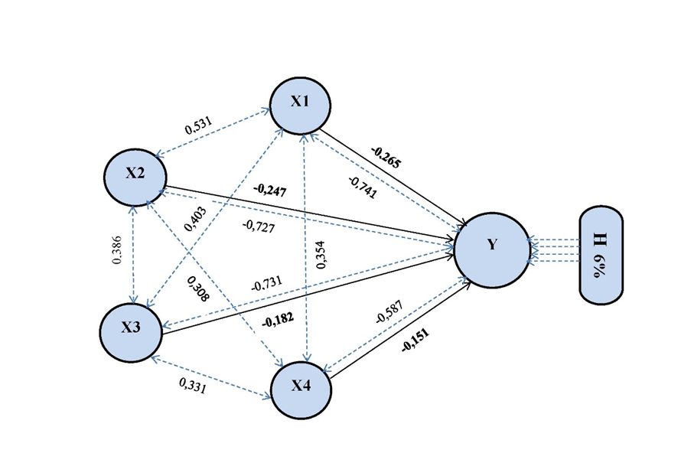
Рис.1. Модель оцінки якості життя хворих, які перенесли інфаркт міокарда

Х1 – обмеження у фізичній сфері,
Х2 – обмеження у психологічній сфері,
Х3 – обмеження у сфері харчування,
Х4 – обмеження у соціальній сфері,
Н – відсоток неврахованих обмежень,
У – якість життя,
коефіцієнт простої лінійної регресії,
коефіцієнт множинної лінійної регресії
Враховуючи, що середнє значення обмежень у фізичній сфері становить 0,302, у психологічній сфері – 0,246, у сфері харчування – 0,139 та у соціальній сфері – 0,276 використавши цю модель можна розрахувати якість життя хворого.
У результаті обчислення якість життя хворого, який переніс інфаркт міокарда становить 52,5%.
Але якщо провести всі необхідні заходи спрямовані на покращення якості життя та завдяки цьому вплинути на зниження середнього значення кожного показника обмежень у два рази, то отримаємо наступні результати:
Отже, можна стверджувати, що якщо знизити середнє значення кожного показника обмежень у два рази, то якість життя даного хворого, який переніс інфаркт міокарда покращиться на 20,8% і складатиме 73,3%.
Дана модель дозволила визначити найбільш вагомі та суттєві обмеження, що впливають на якість життя хворих, які перенесли інфаркт міокарда. Використовуючи модель можна отримати прогнозні оцінки якості життя пацієнтів з даною патологією.

Висновки
1.Було встановлено, що середній показник якості життя хворих, які перенесли інфаркт міокарда склав 52,48±0,45% та знаходився у межах від 34,64% до 71,07% та відповідав середньому рівню варіабельності (14,94%). Більшість респондентів (61,69%) мали середній показник якості життя. Достовірних відмінностей між розвитком інфаркту міокарда і статтю виявлено не було. Також було доведено, що зі збільшенням віку пацієнтів середній показник якості життя погіршився: у віковій групі 34-49 років середній показник якості життя склав 61,69±0,59%, 50-64 років - 55,18±0,28% та у віці 65-81 років становив 42,71±0,42% відповідно.
2.На основі розрахованих коефіцієнтів множинної регресії було виявлено, що найбільший вплив на якість життя хворих, які перенесли інфаркт міокарда мали обмеження у фізичній (R_{xy}= -0,265) та психологічній (R_{xy}= -0,247) сферах. Результати розрахунків додаткових α-коефіцієнтів вказують на те, що показник якості життя матиме найбільше відхилення від середнього рівня при зміні на 1% показників обмежень у фізичній сфері (-0,3537); за даними β-коефіцієнтів обмеження у сфері харчування виявилися найбільш варіабельними (-0,4163); згідно з розрахунками Δ-коефіцієнтів найбільшу питому вагу мають обмеження у сфері харчування (0,3347).
3.Побудована математична модель залежності якості життя хворих, які перенесли інфаркт міокарда від обмежень у різних сферах життя має високий рівень інформативності, про що свідчить високий відсоток врахованих обмежень на якість життя хворих, які перенесли інфаркт міокарда (94%) та незначна питома вага обмежень, що не були враховані (6%). Отже, така модель може бути використана для прийняття рішень та здійснення прогнозів.

Перспективи подальших досліджень полягають у прогнозуванні якості життя хворих, які перенесли інфаркт міокарда, що, в свою чергу, призведе до оптимізації діагностично-лікувального процесу.

Література
1. Гандзюк В. А. Аналіз захворюваності на ішемічну хворобу серця в Україні / В. А. Гандзюк // Український кардіологічний журнал. – 2014. – № 3. – С. 45–52.
2. Евсина О.В. Качество жизни в медицине – важный показатель состояния здоровья пациента / О.В.Евсина // Личность в меняющемся мире: здоровье, адаптация, развитие. – 2013. – №1. – С. 119-133.
3. Сурмач М.Ю. Качество жизни, связанное со здоровьем, как предмет изучения социологии медицины / М.Ю. Сурмач // Социология. – 2011. – № 2. – С. 100–104.
4.Chudek J. Quality of life (QOL) evaluation after acute coronary syndrome with simultaneous clopidogrel treatment. / J. Chudek, A. Kowalczyk, A.K. Kowalczyk et al. // Arch Med Sci. – 2014. – Vol. 10. P. – 33–38.
5. Erickson J.M. Fatigue sleep-wake disturbances, and quality of life in adolescents receiving chemotherapy / J.M. Erickson, S.l. Beck, B.R. Christian // J. Pediatr. Hematol. Oncol. – 2011. – № 33. – P. 17–25.

